**ПОЛЬЗОВАТЕЛЬСКИЙ ИНТЕРФЕЙС ЭЛЕКТРОННОГО СЛОВАРЯ**

Приложение для изучения иностранных слов включает электронный словарь с базой слов для изучения. Веб-приложение состоит из множества страниц, переход между которыми осуществляется с помощью кнопок.

Ниже приведена схема перехода между страницами веб-приложения:

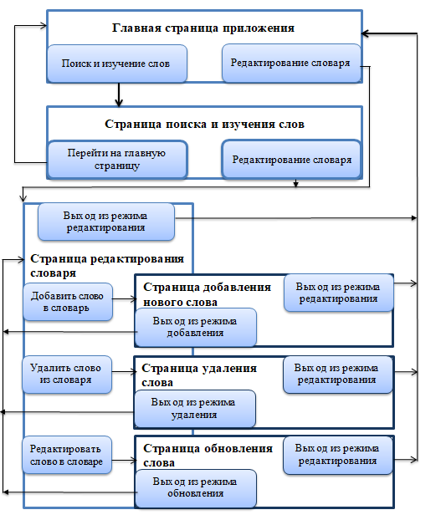

**Рисунок 2.1** – Схема перехода между страницами веб-приложения

Каждая страница приложения содержит:

- ***header***, в котором содержится логотип приложения, название приложения, кнопки перехода между страницами приложения.

- ***основной раздел***, контекст которого зависит от выбранного пользователем режима работы. При загрузке приложения открывается главная страница, на которой описаны основные возможности.

- ***footer***, содержащий логотип приложения и год создания приложения.

Вёрстка адаптирована для десктопа и смартфона. Средствами CSS обеспечивается интерактивность элементов, с которыми пользователи могут взаимодействовать: изменение внешнего вида самого элемента и состояния курсора при наведении, использование разных стилей для активного и неактивного состояния элемента, плавные анимации.

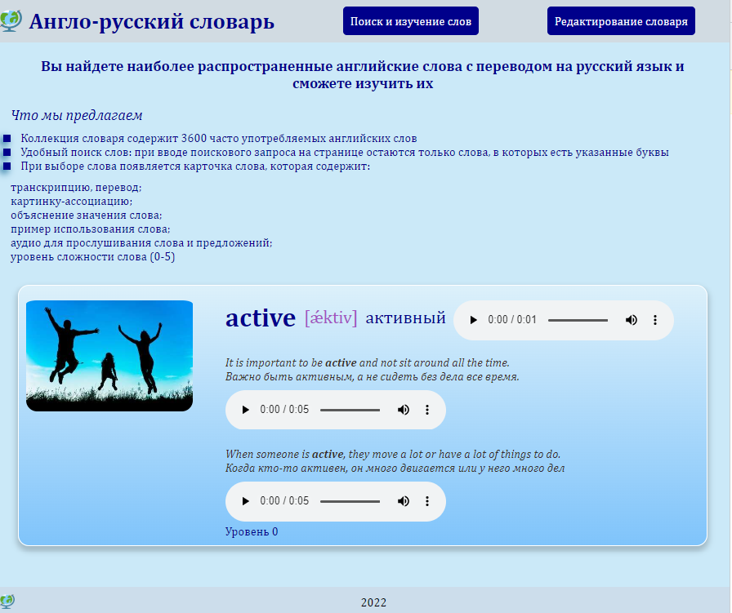

**Рисунок 2.2** – Главная страница приложения - вариант для десктопа

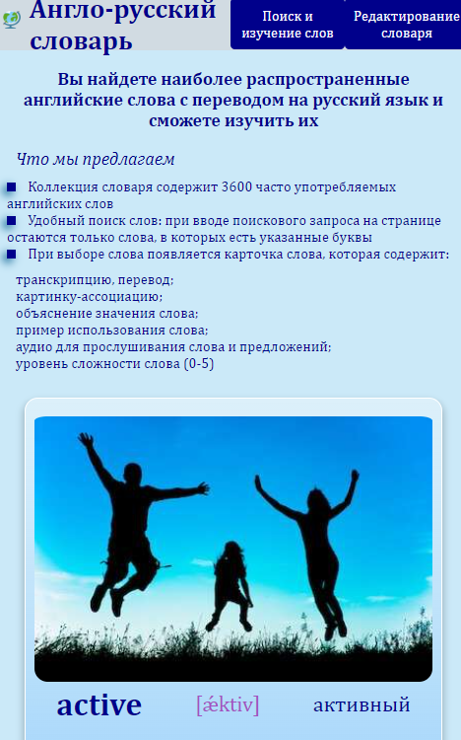

**Рисунок 2.3** – Главная страница приложения - вариант для смартфона

***Страница поиска и изучения слов***

Кнопка «Поиск и изучение слов» осуществляет переход на страницу изучения слов. С этой страницы можно перейти на главную страницу приложения или войти в режим редактирования словаря.

При вводе поискового запроса на странице остаются только слова, в которых есть указанные в поиске буквы в указанном порядке. Если очистить поле поиска, на странице ранее выбранные слова не отображаются.

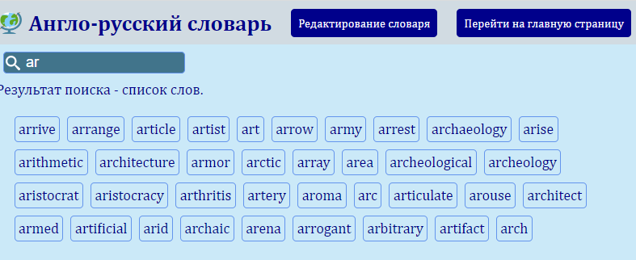

**Рисунок 2.4** – Страница поиска и изучения слов

Если щелкнуть по слову, отображается карточка слова. Карточка слова содержит:

само слово, транскрипцию, перевод;

предложение с объяснением значения слова, перевод предложения;

предложение с примером использования изучаемого слова, перевод предложения;

картинку-ассоциацию к изучаемому слову;

элементы управления аудио, при клике по которым звучат произношение изучаемого слова, произношение предложения с объяснением его значения, произношение предложения с примером его использования.

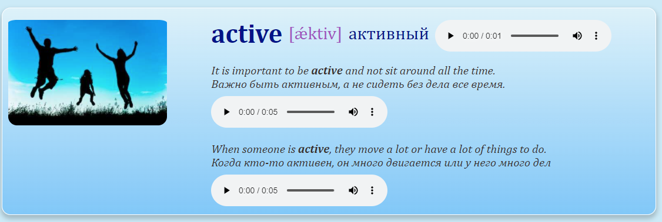

**Рисунок 2.5** – Карточка выбранного слова

***Страница редактирования словаря***

Кнопка «Редактирование словаря» осуществляет переход в режим редактирования словаря. В режиме редактирования можно добавлять слова, удалять и обновлять данные слова.

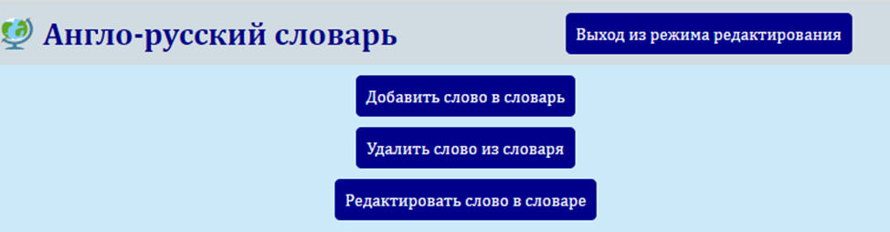

**Рисунок 2.6** – Страница редактирования словаря

***Режим добавления нового слова.*** При щелчке по кнопке «Добавить слово в словарь» открывается страница добавления слова с формой, в которой нужно заполнить соответствующие поля. Реализована валидация полей формы, если необходимо ввести слова на английском языке, то русские символы не допускаются и наоборот. Некоторые поля обязательны для заполнения, например, английское слово.

Нажатие кнопки «Выход из режима добавления» возвращает на страницу редактирования словаря.

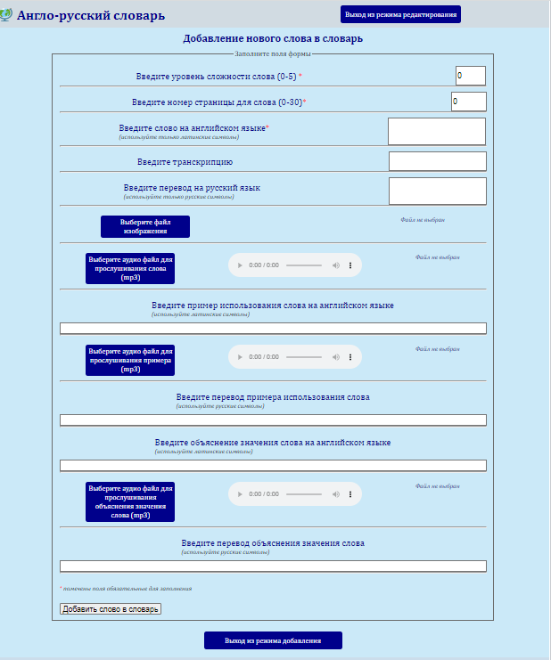

**Рисунок 2.7** – Страница добавления слова в словарь

На форме реализована возможность выбора и предварительный просмотр файлов изображения и аудио файлов.

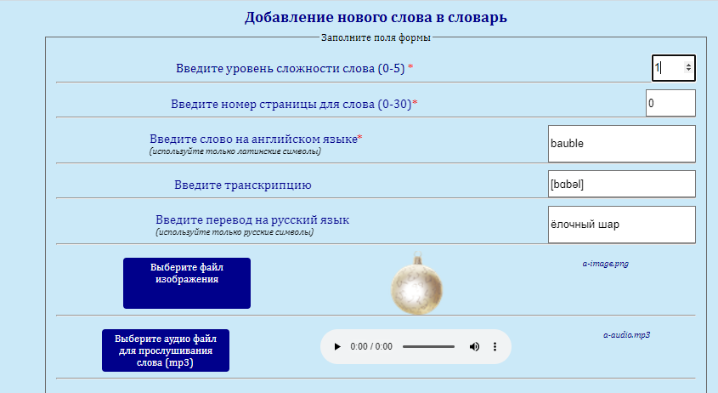

**Рисунок 2.8** – Предварительный просмотр файлов изображений и аудио файлов

Для добавления слова нужно нажать кнопку «Добавить слово в словарь». В случае успешного добавления появляется модальное окно с сообщением о том, что слово добавлено.

Если слово уже существует в базе словаря, то выводится модальное окно с соответствующим сообщением, форма очищается.

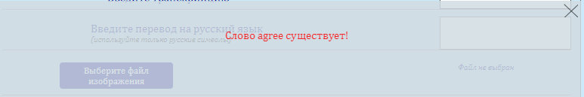

**Рисунок 2.9** – Сообщение о том, что слово уже существует

Для выхода из режима добавления можно воспользоваться кнопкой «Выход из режима добавления», при этом пользователь перейдет на страницу редактирования словаря. Кнопка «Выход из режима редактирования» перенаправляет пользователя на главную страницу приложения.

***Режим удаления слова.*** При щелчке по кнопке «Удалить слово из словаря» открывается страница с формой, в которую нужно ввести искомое слово и нажать кнопку «Удалить слово из словаря». Если слово существует, то перед удалением слова появится окно подтверждения удаления, если слова в словаре нет, то появится соответствующее модальное окно сообщения.

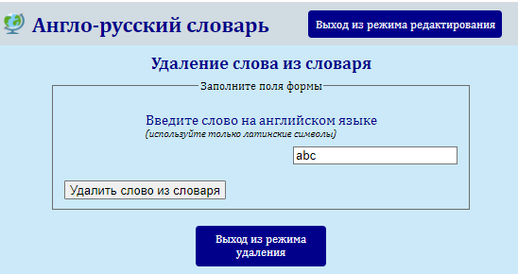

**Рисунок 2.10** – Страница удаления слова из словаря

Нажатие кнопки «Выход из режима удаления» возвращает на страницу редактирования словаря.

***Режим обновления слова.*** При щелчке по кнопке «Редактировать слово в словаре» открывается страница формой, в которую нужно ввести искомое слово и нажать кнопку «Вывести данные слова из словаря».

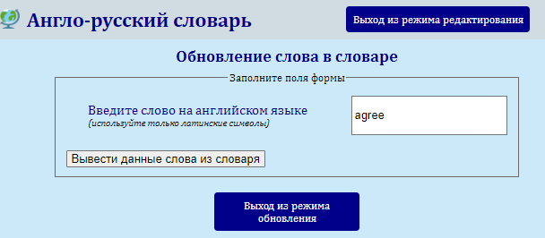

**Рисунок 2.11** – Страница обновления информации о слове

Если слово существует, появится форма, в которую будет выведена информация из базы данных об изучаемом слове, если слова в словаре нет, то появится соответствующее модальное окно сообщения.

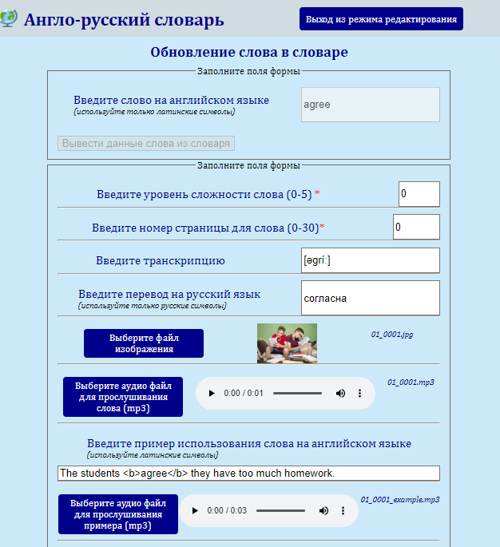

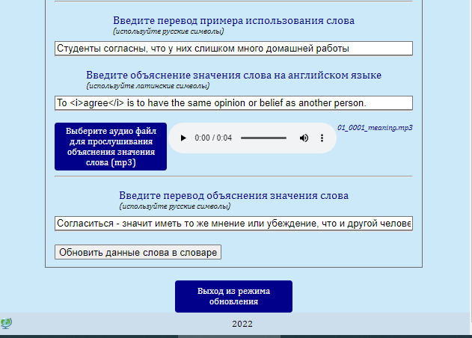

**Рисунок 2.12** – Форма обновления информации о слове

Текстовые поля формы редактируются, можно изменить файл изображения и аудио файлы. При нажатии на кнопку выбора файла открывается окно проводника, в котором отображаются только файлы соответствующего типа, например, только изображения. Выбранный файл отображается в режиме предварительного просмотра на форме и записывается на сервер.

Для обновления информации в базе данных нужно нажать кнопку «Обновить данные слова в словаре». Кнопка «Выход из режима обновления» осуществляет переход на страницу редактирования словаря. Кнопка «Выход из режима редактирования» перенаправляет пользователя на главную страницу приложения.